SKRIPSI

SKRINING FITOKIMIA DAN ISOLASI SENYAWA STEROID/TRITERPENOID DARI EKSTRAK n-HEKSANA DAUN PEPAYA (Carica papaya L.)

OLEH:
CINDY WIDYA ROSA BR SIMARMATA
NPM. 192114066

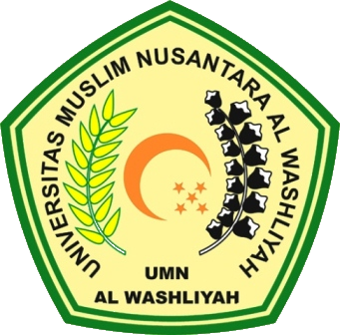

PROGRAM STUDI SARJANA FARMASI
FAKULTAS FARMASI
UNIVERSITAS MUSLIM NUSANTARA AL WASHLIYAH
MEDAN
2023

SKRINING FITOKIMIA DAN ISOLASI SENYAWA STEROID/TRITERPENOID DARI EKSTRAK n-HEKSANA DAUN PEPAYA (Carica papaya L.)

SKRIPSI

Diajukan untuk melengkapi dan memenuhi syarat-syarat untuk memperoleh Gelar
Sarjana Farmasi pada Program Studi Sarjana Farmasi Fakultas Farmasi
Universitas Muslim Nusantara Al-Washliyah

OLEH:
CINDY WIDYA ROSA BR SIMARMATA
NPM. 192114066

PROGRAM STUDI SARJANA FARMASI
FAKULTAS FARMASI
UNIVERSITAS MUSLIM NUSANTARA AL-WASHLIYAH
MEDAN
2023

